テクスチャを導入する件

1. UEに導入する前に、まずはProject　Settings＞Rendering　＞Virtual　Texturesの　Enable　virtual　texture　supportをチェックしてください。

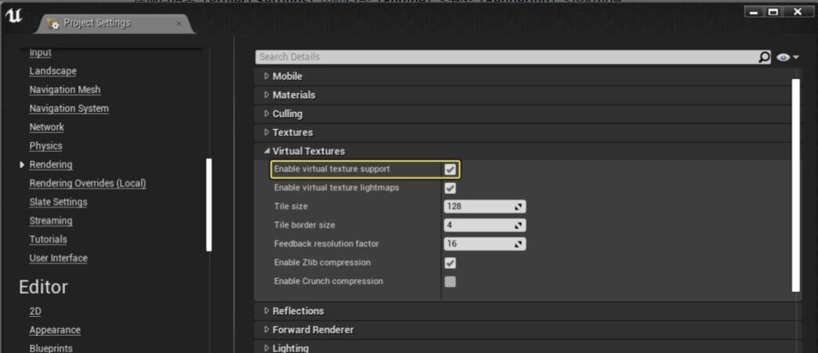

1. UEを再起動してください
2. Textureファイル内のAlice1_1001をUEに導入してください

4．新しいマテリアルを作って、導入したVTテクスチャをBase　colorと繋がってください



5．キャラクターのモデルを配置したら、そのマテリアルをつけてください

キャラクター導入する件

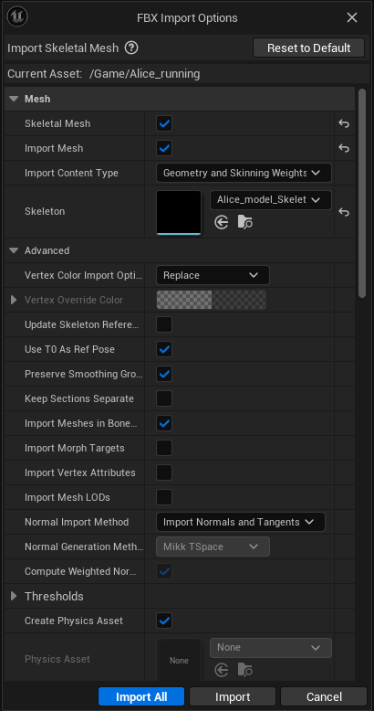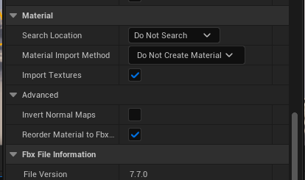

1．まずはAlice_modelを導入してください、導入する際に赤い部分をチェックしてください。そして、マテリアルの部分を図のように設置してください。

2．こういうエラーがあるが、問題がないので気にしないでください、Name　clashの問題も無視しても構いません。



1. Alice_runningなどのアニメションを導入する際にImport　Meshのチェックを外して、Skeletonを導入したキャラクターモデルのSkeletonを選択してください

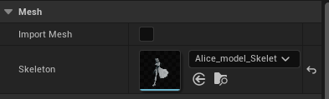

もしほかの問題がある場合に、Discordで早めに連絡してください